отчёт по лабораторной 5n работе

джахангиров илгар залид

Содержание

# Цель работы

Ознакомление с файловой системой Linux, её структурой, именами и содержанием
каталогов. Приобретение практических навыков по применению команд для работы
с файлами и каталогами, по управлению процессами (и работами), по проверке исполь-
зования диска и обслуживанию файловой системы.

SS
# Задание
1. Выполните все примеры, приведённые в первой части описания лабораторной работы.

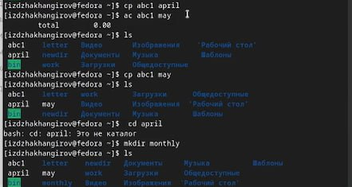

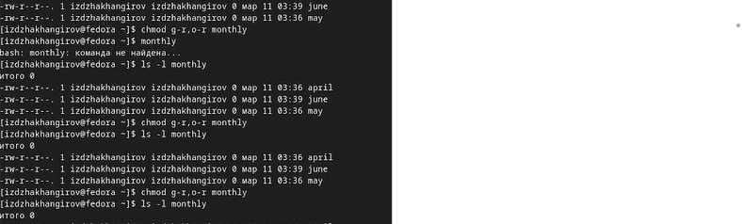
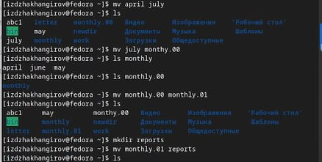

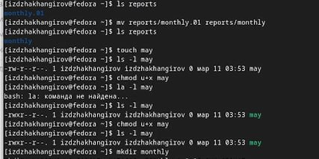

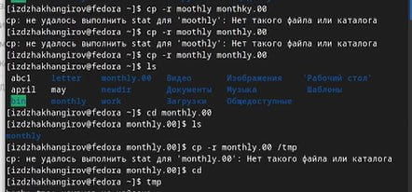

2. Выполните следующие действия, зафиксировав в отчёте по лабораторной работеиспользуемые при этом команды и результаты их выполнения:
2.1. Скопируйте файл /usr/include/sys/io.h в домашний каталог и назовите его
equipment. Если файла io.h нет, то используйте любой другой файл в каталоге
/usr/include/sys/ вместо него.

2.2. В домашнем каталоге создайте директорию ~/ski.plases.
2.3. Переместите файл equipment в каталог ~/ski.plases.
2.4. Переименуйте файл ~/ski.plases/equipment в ~/ski.plases/equiplist.
2.5. Создайте в домашнем каталоге файл abc1 и скопируйте его в каталог
~/ski.plases, назовите его equiplist2.
2.6. Создайте каталог с именем equipment в каталоге ~/ski.plases.
2.7. Переместите файлы ~/ski.plases/equiplist и equiplist2 в каталог
~/ski.plases/equipment.
2.8. Создайте и переместите каталог ~/newdir в каталог ~/ski.plases и назовите
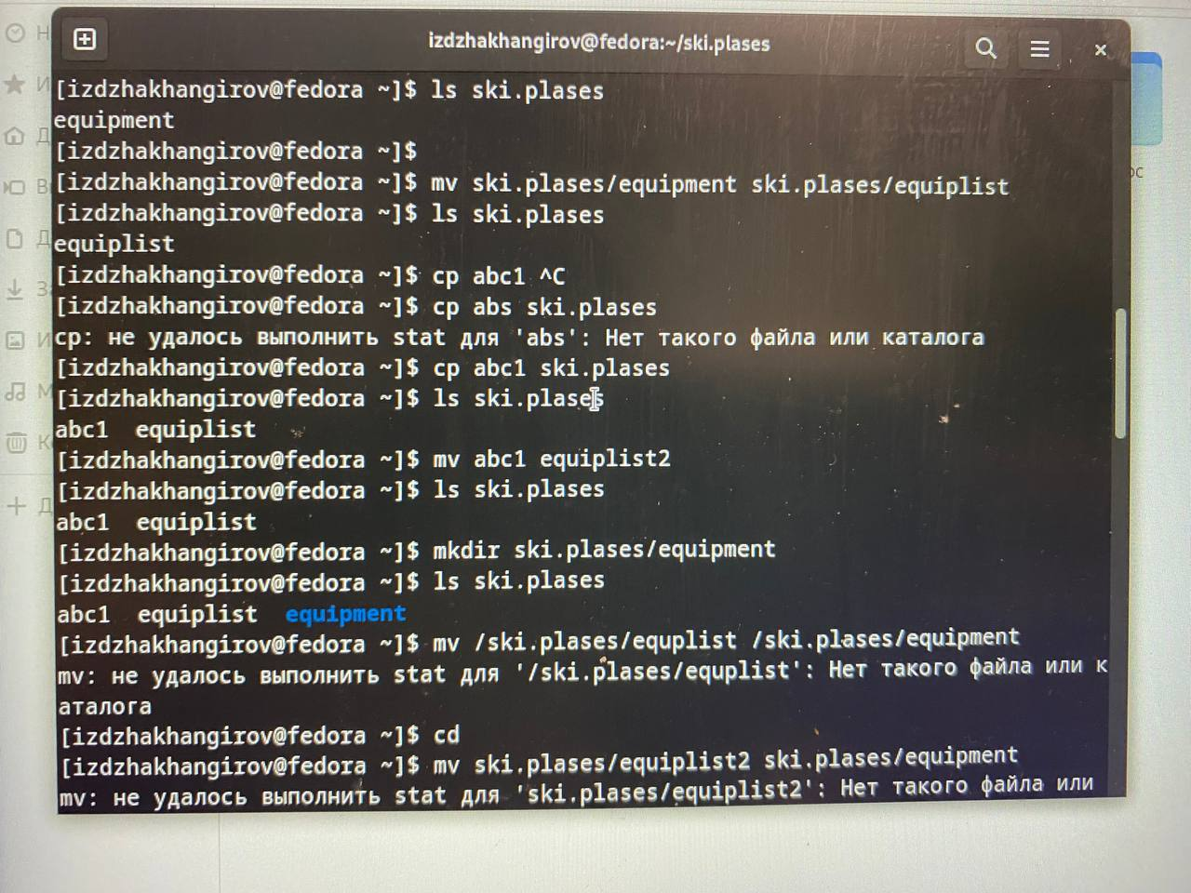

его plans.
Кулябов Д. С. и др. Операционные системы 53
3. Определите опции команды chmod, необходимые для того, чтобы присвоить перечис-
ленным ниже файлам выделенные права доступа, считая, что в начале таких прав
нет:
3.1. drwxr--r-- ... australia
3.2. drwx--x--x ... play
3.3. -r-xr--r-- ... my_os
3.4. -rw-rw-r-- ... feathers
При необходимости создайте нужные файлы.
4. Проделайте приведённые ниже упражнения, записывая в отчёт по лабораторной
работе используемые при этом команды:
4.1. Просмотрите содержимое файла /etc/password.
4.2. Скопируйте файл ~/feathers в файл ~/file.old.
4.3. Переместите файл ~/file.old в каталог ~/play.
4.4. Скопируйте каталог ~/play в каталог ~/fun.
4.5. Переместите каталог ~/fun в каталог ~/play и назовите его games.
4.6. Лишите владельца файла ~/feathers права на чтение.
4.7. Что произойдёт, если вы попытаетесь просмотреть файл ~/feathers командой
cat?
4.8. Что произойдёт, если вы попытаетесь скопировать файл ~/feathers?
4.9. Дайте владельцу файла ~/feathers право на чтение.
4.10. Лишите владельца каталога ~/play права на выполнение.
4.11. Перейдите в каталог ~/play. Что произошло?
4.12. Дайте владельцу каталога ~/play право на выполнение.
5. Прочитайте man по командам mount, fsck, mkfs, kill и кратко их охарактеризуйте,
приведя примеры
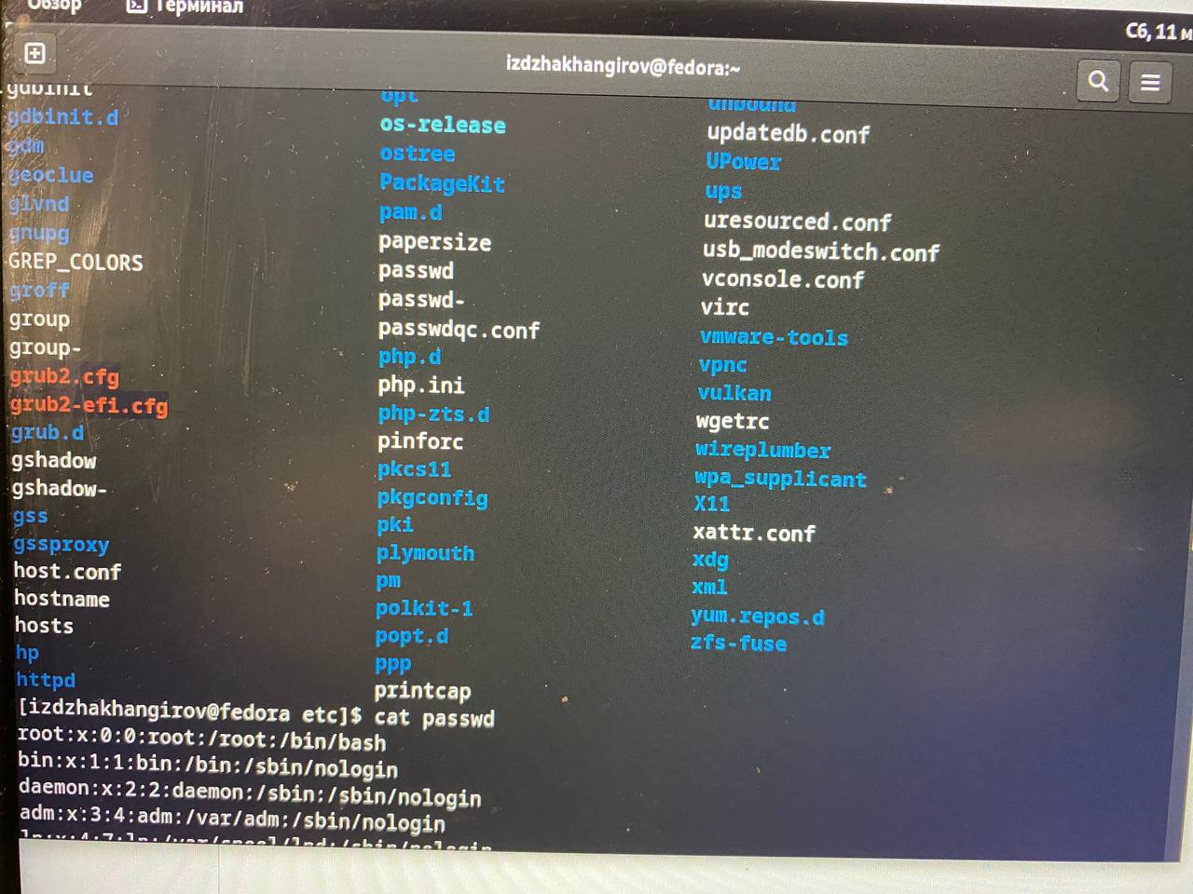

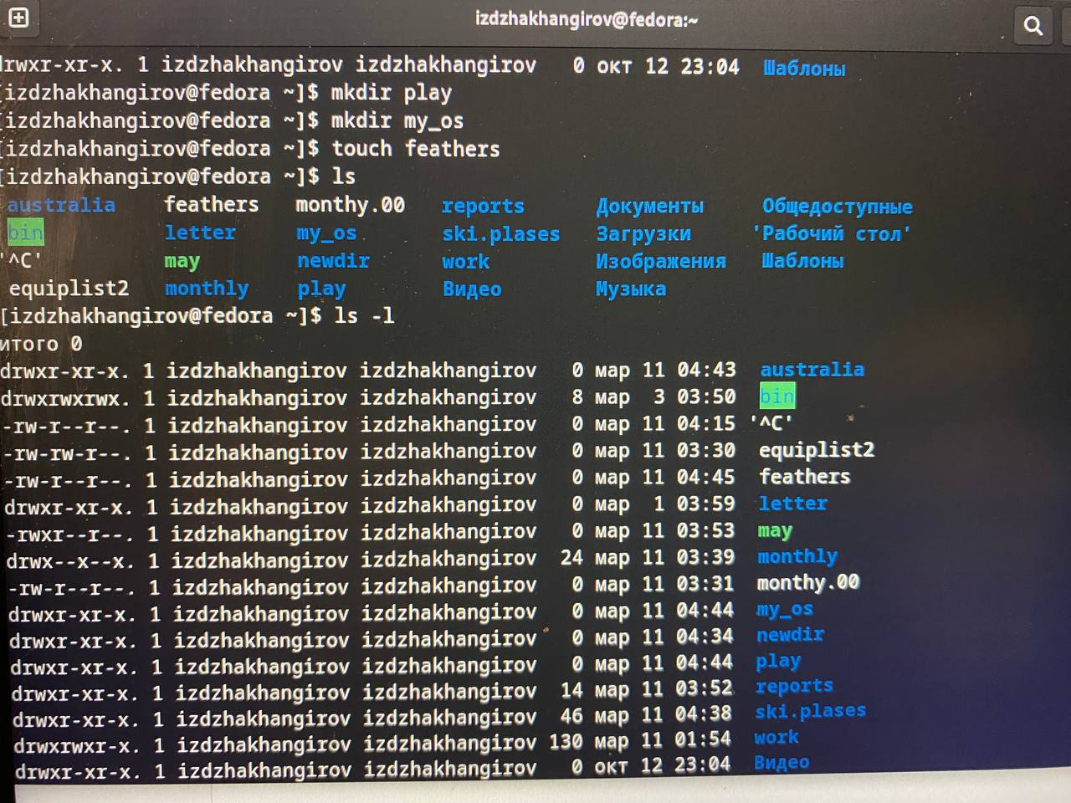

# Теоретическое введение

# Выполнение лабораторной работы

5 Выводы
Я ознокомился файлого система linux .команды для работы с фацлого система и катологами

Список литературы
1. GNU Bash Manual [Электронный ресурс]. Free Software Foundation, 2016. URL: https://www.gnu.org/software/bash/manual/.
2. Newham C. Learning the bash Shell: Unix Shell Programming. O’Reilly Media, 2005. 354 с.
3. Zarrelli G. Mastering Bash. Packt Publishing, 2017. 502 с.
4. Robbins A. Bash Pocket Reference. O’Reilly Media, 2016. 156 с.
5. Таненбаум Э. Архитектура компьютера. 6-е изд. СПб.: Питер, 2013. 874 с.
6. Таненбаум Э., Бос Х. Современные операционные системы. 4-е изд. СПб.: Питер, 2015. 1120 с.

